Anexo 4: Adaptación de las evaluaciones para lectores de pantalla

Es deber de él o la docente enviar TODAS SUS EVALUACIONES con 3 días hábiles antes de la fecha programada para la rendición o bien reservar un horario de mutuo acuerdo donde se puedan resolver dudas de forma conjunta. Esto con la finalidad de eliminar las barreras que se puedan presentar en el formato para la o el estudiante.
En el caso de las evaluaciones prácticas, adaptaciones de pruebas escritas a formato oral y otros formatos en los que se deban realizar ajustes razonables:
- El o la docente tiene el deber de pedir asesoría al Departamento de Formación Integral e Inclusión para mediar la forma en la cual se realizará la misma.
- Se establece un protocolo específico para esa situación evaluativa identificando cual es el papel de las personas que participen en este proceso y una metodología que se corresponda con el objetivo de aprendizaje.
- El protocolo debe ser firmado y ratificado por el o la docente, el estudiante y el o la representante del Departamento de Formación Integral e Inclusión.

Es necesario indicar que las evaluaciones tomadas al o la estudiante sigan la misma forma que las tomadas al resto del grupo curso. Por lo cual, solo se transformará a formato escrito a oral en los casos en los cuales se agoten las opciones para adecuar dicha evaluación.

Junto con ello se recuerda que el Departamento de Formación Integral debe mediar el ajuste razonable aplicado a las evaluaciones con la finalidad de resguardar su pertinencia.
Es recomendable que en la evaluación escrita se considere:
- Entrega en un pendrive, ya adaptada, para que se pueda rendir en igualdad de condiciones que los y las estudiante que rinden la asignatura en formato presencial. En formato virtual debe enviar al correo de la o el estudiante, con previo acuerdo horario de la toma de esta.

- El mismo formato que el regular de los/las estudiantes de la asignatura cursada, con respecto al tipo de preguntas (orientado al objetivo de aprendizaje), cantidad de preguntas (brindando igual cantidad de oportunidades para responder), forma de respuesta (oral, escrita, grupal, individual, etc.), espacio físico (rendición regular junto a los y las estudiantes de la asignatura).

- Al utilizar imágenes dentro de la evaluación deben ser descritas

- No utilizar hoja de respuestas, ya que esto dificulta el proceso de respuesta en la evaluación, es ideal que se marquen en el mismo enunciado.

- Una descripción en el inicio del instrumento, en la cual se considere:

  - Tiempo total para responder la evaluación y hora de termino
  - Cantidad de preguntas
  - Tipos de preguntas
  - Cantidad de ítems
  - Indicaciones específicas de cómo responder tipos de preguntas presentes la evaluación.

Ejemplo: Esta evaluación consta de 45 preguntas de selección múltiple, con alternativas desde la letra "A" hasta la letra "D". Deberás utilizar láminas táctiles en las preguntas 10, 11 y 12.
Para responder deberás escribir una "X" al final de cada enunciado.

- En caso de las respuestas sean de selección múltiple, éstas deben estar organizadas de manera vertical y nunca de manera horizontal.

Ejemplo:
- La presión variable en el interior de los capilares es la presión:
  - osmótica
  - hidrostática
  - oncótica
  - todas las anteriores son correctas

- Cuando se utilizan láminas táctiles, es necesario entregar instrucciones específicas dentro de la evaluación para que el o la estudiante pueda responder preparadamente, y junto con ello, realizar una descripción verbal de lo que está presente en dicha lámina. Esta acción la debe realizar la o el profesor, ya que son quienes poseen el conocimiento específico del contenido de la imagen y el objetivo de aprendizaje, con el cual se puede orientar la descripción entregada al estudiante, así también, debiese ser una imagen mediada en contexto clases y no una imagen nueva y desconocida.

Ejemplo:
Descripción del contexto del ejercicio. A continuación, deberás utilizar tu lámina táctil para responder las preguntas 10, 11 y 12

Descripción de la imagen:
Figura 12-3. La imagen A muestra que las miofibrillas se disponen de forma paralela dentro de una fibra muscular. La imagen B muestra que cada fibrilla se rodea de retículo sarcoplásmico (RS). Las cisternas terminales del RS están asociadas de forma estrecha con los túbulos T y forman una tríada en la unión de las bandas I y A. Las líneas Z marcan el límite del sarcómero. Las estrías se forman por el solapamiento de las proteínas contráctiles. Se pueden distinguir tres bandas: la banda A, la banda I y la banda H. En el centro de la banda H se observa una línea M. La imagen C muestra que la organización de las proteínas dentro de un sarcómero concreto. También se ilustra la disposición de las proteínas en un corte transversal.

- Evitar las preguntas de selección múltiple, en las cuales existen respuestas como: Solo I, solo I y II, solo II y III, etc. Puesto que la navegación mediante el software lector de pantalla puede complicar la respuesta de esta, se recomienda reemplazar los números indicados por el enunciado original.

Ejemplo:
- En relación con la estructura de los cilios y los flagelos:
  - Enunciado 1, es decir, El acrónimo se encuentra asociado a proteínas motoras.
  - Enunciado 1 y 2, es decir, (1) El acrónimo se encuentra asociado a proteínas motoras y (2) el cuerpo basal se encuentra asociado a proteínas motoras
  - Enunciado 2 y 3 es decir, (2) El cuerpo basal se encuentra asociado a proteínas motoras y (3) mantiene estructura 9+2

- Con respecto al uso de imágenes para la respuesta de preguntas dentro de las evaluaciones. Es necesario replantearse el uso de estas, para esto se puede realizar un cambio en la forma en la cual se realiza la pregunta.

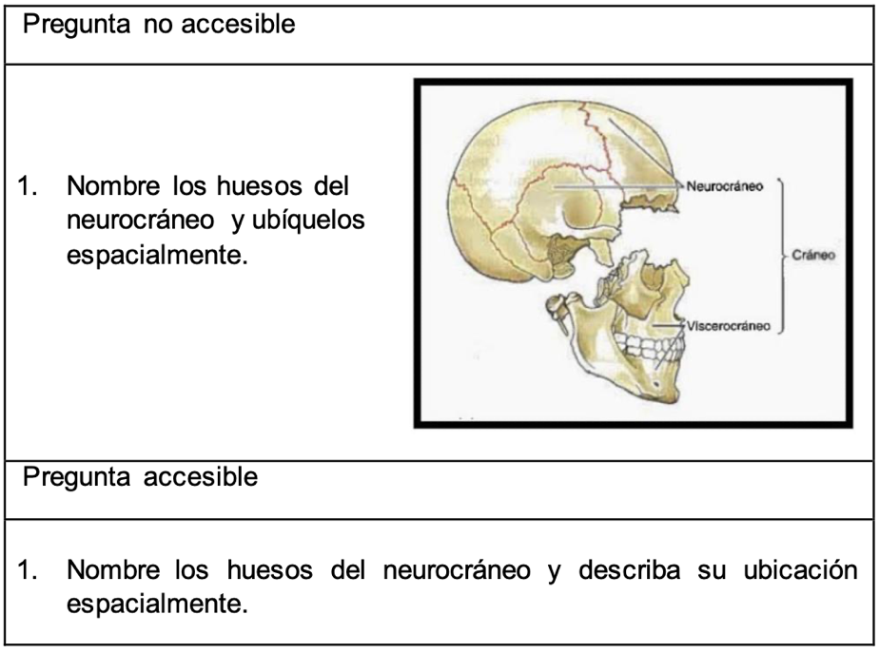

Pasos para la adaptación de las evaluaciones.

Contacto Docente
  - El o la profesora debe enviar la evaluación, indicando:
    - Número de la prueba (1° PEP, 2° PEP…)
    - Fecha de rendición
    - Horario libre para poder mediar la evaluación en caso de ser necesario.
  - En caso de necesitar una o un ayudante en la realización de estas funciones puede comunicarse con material.adaptacion@usach.cl

Modo de Envío
  - Mediante correo electrónico a material.adaptacion@usach.cl indicando en el asunto " Prueba + número de la prueba
+ la carrera", por ejemplo: prueba 2 terapia ocupacional.

El correo debe indicar:

Nombre del profesor

Asignatura a la cual pertenece

Año en el cual se cursa esa asignatura en la malla curricular

Materia a la cual tributa

Fecha a utilizar el material.
Ejemplo: Julia Navez, Practica I, primer año, materia: estrategias de atención comunitaria, fecha: 20/12/2020.

Adaptación
  - Esta acción se realiza en el Departamento de Formación Integral e Inclusión, en caso de que desee aprender para realizarlo de forma autónoma, puede pedir una capacitación escribiendo a area.inclusion@usach.cl
  - Al recibir el material se enviará acuso de recibo.

Reenvío:
  - Una vez adaptada la evaluación, se envía en formato Word, con control de cambios, para que el/la docente pueda aceptar los cambios.
  - El/la docente debe realizar el envío final a area.inclusion@usach.cl con las correcciones realizadas/aceptadas.

Versión Final:
  - Se realiza la última revisión con lector de pantalla desde el Departamento y se envía al/la docente.
  - Es responsabilidad del o la docente el envío y coordinación de la rendición de la evaluación.

En caso no adaptar evaluaciones:
- El/la estudiante puede negarse a realizar las evaluaciones que no estén adaptadas.
- El/la estudiante debe enviar un correo indicando que la evaluación no fue adaptada, por lo cual no se puede rendir en igualdad de condición. Este correo debe indicar:
    - Nombre de él o la docente
    - Nombre de la asignatura
    - Año de la asignatura
    - Materia de la evaluación.
Este debe ser enviado de manera inmediata con copia a la jefatura de carrera y al o la acompañante académica del Departamento de Formación Integral e Inclusión.

- La calendarización de la fecha de rendición de la evaluación debe ser en un horario extraordinario coordinado con el estudiante, con un máximo de 5 días hábiles después de la toma de esta al grupo curso.

- En caso de no ser así, el/la estudiante debe enviar un correo indicando que no ha sido fijada la fecha para la evaluación, en el plazo extraordinario. Este correo debe indicar:

    - Nombre de él o la docente
    - Nombre de la asignatura
    - Año de la asignatura
    - Materia de la evaluación.

Este debe ser enviado de manera inmediata con copia a la jefatura de carrera y al acompañamiento académico del Departamento de Formación Integral e Inclusión.

El/la estudiante puede iniciar acciones legales bajo el amparo de la Ley 20.422 que establece normas sobre Igualdad de Oportunidades e Inclusión Social de Personas con Discapacidad.

